Занятие 5.

Покров Пресвятой Богородицы
14 октября Церковь празднует Покров Пресвятой Богородицы

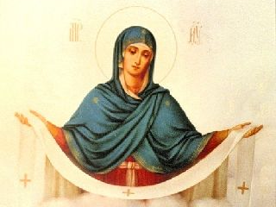
Как чудесно нынче в храме -
пахнет ладаном, цветами,
все стоят и молятся -
просят Богородицу:
«Матерь Света, Всесвятейшая,
Серафимов всех Славнейшая,
с небом нас связующая,
путь нам указующая,
от скорбей и бед укрой -
омофором нас покрой!»
Омофор - широкий плат (покров),
свободно спускающийся на плечи.

Если тебе понравилось это стихотворение, можешь его выучить.

